2019年中考物理试题分类汇编
——物态变化专题

- 选择题
1.（2019北部湾，3）下列过程属于熔化现象的是（ ）
A．冰雪消融 B．霜满枝头 C．滴水成冰 D．樟脑片变小
【答案】A
2.（2019北部湾，12）小明通过观察妈妈“煲汤”的过程联想到一些物理知识，下列说法不正确的是（ ）
A．“煲汤”是用热传递改变物体的内能
B．汤锅上方“白气”的形成是汽化现象
C．汤的温度越高香气越浓，说明分子的无规则运动越剧烈
D．喝热汤时先要吹一吹，是利用蒸发吸热可以降温的道理
【答案】B
3.（2019安顺，1）端午节是我国的传统节日，有吃粽子的习俗。下面与粽子有关的说法中正确的是（ ）
A．包粽子时，米粒之间有缝隙，说明分子间有间隙
B．煮粽子时，锅上方冒出“白气”是汽化现象
C．手上沾些水，刚拿出锅的粽子不烫手，利用了汽化吸热
D．粽子放入冰箱冷冻一段时间，外表结了一层霜，这是凝固现象
【答案】C。
4.（2019年郴州，7）为防止食物腐败变质，可利用冰块或干冰使食物降温。这是因为（ ）
A．冰块和干冰熔化吸热
B．冰块和干冰升华吸热
C．冰块升华吸热、干冰熔化吸热
D．冰块熔化吸热、干冰升华吸热
【答案】D。
5.（2019年郴州，8）如图所示是海波熔化时温度随时间变化的图象。由此可判断（ ）
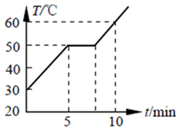
A．海波是非晶体
B．海波的熔化时间是5min
C．海波的熔点是50℃
D．海波在熔化过程中吸收热量，温度升高
【答案】C。
6.(2019北京，9)古诗《立冬》中，有诗句“门尽冷霜能醒骨，窗临残照好读书”，诗中所说的“霜”，其形成过程的物态变化属于（ ）
A．凝华 B．凝固 C．汽化 D．液化
【答案】A。
7.（2019无锡，4）由稀土原材料与其他金属一起经过熔化、冷却、破碎、烧结等复杂工艺形成毛坯，然后利用强大电流进行磁化制成的永磁体，在高温下也能产生很强的永久磁场。这种永磁体已用于制作新能源汽车的电动机。下列关于这种永磁体的说法错误的是（ ）
A．耐高温
B．磁性弱
C．制作时利用电流的磁场进行磁化
D．制作时经历了熔化和凝固过程
【答案】B。
8.（2019无锡，9）图中密封的锤形玻璃泡内装有少量碘颗粒，为了能较快地观察到碘的升华现象又要防止碘熔化，下列加热方式合适的是（碘的熔点为113.7℃，酒精灯外焰温度约800℃）（ ）
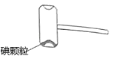
A．浸入开水中 B．用酒精灯外焰加热
C．放入冰水混合物中 D．置于常温下的空气中
【答案】A。
9（ 2019深圳，3）关于下列四幅图的说法正确的是（ ）
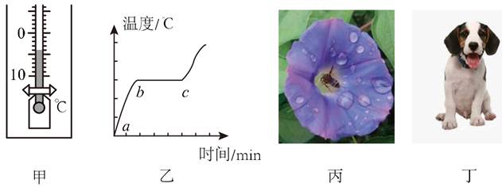
A. 甲图中，温度计的示数为-4℃
B. 乙图中，某晶体熔化图象中bc 段，晶体内能不变
C. 丙图中，花儿上的露珠是水蒸气凝华而成的
D. 丁图中，烈日下小狗伸出舌头降温，是因为水汽化放热
【答案】 A
10.（.2019黄石，6）下列关于物态变化说法正确的是（ ）
A．冬季清晨草地上出现霜是一种凝华现象
B．冰和玻璃在熔化过程中温度都要上升
C．水在任何情况下沸点都是100℃
D．升华就是迅速先熔化再汽化的过程
【答案】A。
11.（2019孝感，3）寒假，小华一家人驾车出去旅行时，小华发现汽车的前窗玻璃出现了一层水雾。打开除雾开关后，不一会玻璃上的水雾消失了，下列说法正确的是（ ）
A．水雾的形成是汽化现象
B．水雾出现在前窗玻璃的内表面
C．水雾是空气液化形成的
D．水雾消失是升华现象
【答案】B。
- 填空题
1.（2019广东，12）常用温度计是根据液体 的规律制成的。图中 （选填“甲”或“乙”）是体温计，测量体温时，体温计 （选填“可以”或“不可以”）离开人体读数。
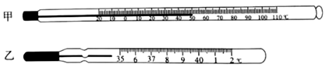
【答案】热胀冷缩；乙；可以。
2.（2019北部湾，18）用带电体接触验电器的金属球，验电器的金属箔会张开，这是因为________（选填“同种”或“异种”）电荷相互排斥。把盛有水的纸锅放到火上加热，水沸腾了纸锅也不会燃烧，这是因为水沸腾时吸热，温度__________（选填“上升”、“下降”或“不变”）且低于纸的着火点。
【答案】同种 不变
3.（2019福建，25）蒸粽子时将碗倒扣在盛有适量水的锅中当支架，把装有粽子的盘子放在上方，如图甲。蒸好后打开锅盖，看到锅盖内表面有许多小水珠。熄火一会儿，发现锅中的水被“吸入”碗内，如图乙。
（1）锅盖内表而为什么有许多小水珠？
（2）锅中的水为什么会被“吸入”碗内？
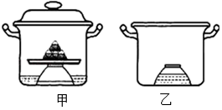
答：（1）锅中的水蒸气遇到温度相对较低的锅盖，放出热量，液化成小水珠；
（2）熄火后，碗中的气体压强减小，在外界大气压的作用下，锅中的水被“吸入”碗内。
4.（2019无锡，13）云是由浮在空气中的小水滴和小冰晶等组成，其中小水滴是空气中的水蒸气上升到高空遇冷 （填物态变化名称）形成的，此过程中水蒸气要 热。
【答案】液化；放。
三、实验题
1（2019毕节，20）小明用如图1所示的实验装置探究水沸腾的特点。
（1）请指出图1中的操作错误： ；
（2）上图2是根据实验数据画出的水温度随时间变化的图线。由图可知，水沸腾时的特点是：水继续吸热，温度 。
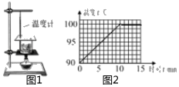
【答案】（1）温度计的玻璃泡碰到容器壁；（2）不变。
2.（2019安顺，14）小军利用如图所示装置和器材，探究水的沸腾特点和物质的吸热能力。
（1）小军设计的电路中的R_{甲}、R_{乙}的阻值大小必须满足的条件是
（2）只闭合开关S₂，观察水的加热过程，测得数据如下表：
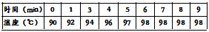
（3）断开S₂，特水冷却后，继续探究物质的吸热能力，小军应控制水和煤油的 、初温度相同，且应先闭合开关 ，并控制水的末温度低于 ℃，实验表明：水的末温度比煤油 。水的吸热能力比煤油强。
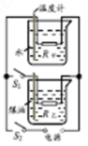
【答案】（1）R_{甲}＝R_{乙}；（3）质量相同；S₁；98；低。
3.(2019北京，28)在研究某物质熔化过程中温度的变化规律时，持续加热该物质，记录并描绘出了该物质温度随时间变化的图线，如图所示。根据图象可知该物质是 （选填“晶体”或“非晶体”），判断依据是 。
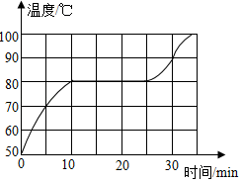
【答案】晶体；有熔点。
4.（2019福建，27）如图甲是“探究海波熔化时温度的变化规律”的实验装置°

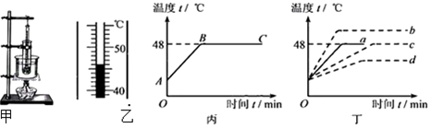
（1）如图乙温度计的示数为 ℃。
（2）如图丙是根据实验数据描绘出的海波温度随时间变化的图象。海波熔化过程对应图线中的 段（选填“AB”或“BC”）其熔点为 ℃．熔化过程中海波吸收的热量 放出的热虽（选填“大于”“小于“或“等于”）。
（3）用质量为m₁的海波做实验，绘制的海波的温度随时间变化的图线如图丁中的a。若用质量为m₂（m₂＞m₁）的海波做实验，得到的图线可能是图丁中的 （选填“b”“c”或“d”）。
【答案】（1）46；（2）BC；48；大于；（3）c。
5.(2019绥化，27)图甲是小峰在标准大气压下“探究固体熔化时温度的变化规律”的实验装置。
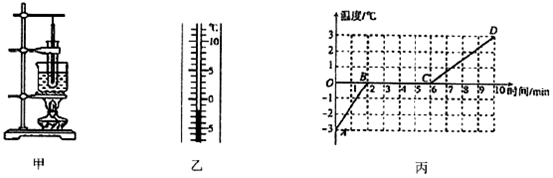
（1）实验前按 （选填“自上而下”或“自下而上”）的顺序组装器材。
（2）实验中，某时刻温度计的示数如图乙所示，该物质此时的温度是 ℃。
（3）图丙是小峰根据记录的数据绘制的温度随时间变化规律的图象，由图象可知该物质在熔化过程中吸收热量，温度不变，内能 （选填“增加”“减少”或“不变”）。
（4）由丙图可知，该物质在固态时的比热容是 J/（kg•℃）。
（5）试管中的固体完全熔化后，若持续加热，烧杯中的水沸腾时，试管中的液体 （选填“会”或“不会”）沸腾。
【答案】（1）自下而上；（2）﹣2；（3）增加；（4）2.1×10³；（4）不会。
6.（2019黄石，18）某同学探究影响蒸发散热情况的实验，如图所示，请回答下列问题。
（1）该同学记录了三个示数，其中a温度计示数 ℃。
（2）酒精蒸发时会向温度计 （选填“吸收”或“放出”）热量。
（3）比较b和c温度计的示数，可以得出：蒸发快慢与 有关，从分子热运动的角度来看，空气流动促进了酒精分子向空气扩散。
（4）该同学用水代替酒精多次实验，发现在相同温度但天气不同的情况下，三根温度计示数有时差别不大，有时差别却很大。他猜想水的蒸发情况可能与天气有关，若示数差别不大，可能的天气是 。
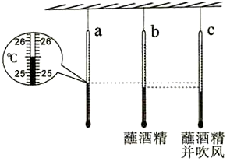
【答案】（1）25.5；（2）吸收；（3）液体表面的空气流速；（4）雨天（或潮湿天气）。

